Aplicación del Modelo ATAM al Proyecto de Ingeniería y pruebas

Arquitectura Propuesta o Actual
Presente una visión general de la arquitectura del sistema, incluyendo:
Arquitectura de Microservicios Desplegada en la nube (Cloud-Native)
- Justifique la arquitectura a partir de los módulos o subsistemas principales del software y sus responsabilidades.
Se ha seleccionado esta arquitectura por la necesidad de escalabilidad y la naturaleza hibrida de trabajo en la imprenta (operaciones en taller y gestión administrativa remota).
- Subsistema de Producción y OT: Responsable de la lógica de negocio para las Órdenes de Trabajo. Coordina la transición de estados de producción y la asignación de tareas.
- Subsistema de Asistencia y Tiempo Real: Gestiona el RF3, manejando la lógica de sincronización offline/online y las validaciones de marcas de tiempo.
- Capa de Persistencia: Utiliza FireBase para datos relacionales (usuarios, asistencia, OT´s) y Redis para el manejo de sesiones y caché de validaciones rápidas.
- Los flujos principales de interacción entre componentes.
- Flujo de Registro de Asistencia (Síncrono/Asíncrono): El cliente (App Móvil) envía la marca. Si hay red, el API Gateway redirige al Servicio de Asistencia que consulta la hora del servidor y persiste en la DB. Si no hay red, el cliente persiste localmente y sincroniza mediante un Background Worker al detectar conectividad.
- Flujo de Generación de Reportes: El Servicio de Reportabilidad extrae datos agregados de la DB de producción, genera un archivo PDF de forma asíncrona y notifica al usuario cuando está listo para descarga, optimizando el rendimiento del sistema central.

- Al menos un diagrama arquitectónico.

Descripción de los atributos de Calidad
Seleccione al menos 5 atributos de calidad relevantes para su proyecto (por ejemplo: seguridad, rendimiento, escalabilidad, disponibilidad, mantenibilidad). Complete la siguiente tabla en función de la normativa ISO25010:
Característica o Atributo de Calidad | Describa Alcance | Identifique Indicadores | Justifique si se cumple con el Indicador
Seguridad | Protección de la información personal, credenciales y registros financieros de la imprenta. | Uso de algoritmos Argon2 o BCrypt para contraseñas. | Sí. Se cumple mediante el RF1 (bloqueo y recuperación) y el RNF9 (hash criptográfico)
 |  | Bloqueo tras 5 intentos fallidos. | Sí. Se cumple RF14 (permisos incompatibles)
 |  | Control de acceso basado en roles (RBAC). | Sí. Se cumple RF14 (permisos incompatibles)
Eficiencia de Desempeño | Capacidad del sistema para responder bajo cargas de trabajo específicas y tiempos límites. | Tiempo de generación de reportes < 5 segundos. | Sí. Se cumple a través del RNF10 (rendimiento).
 |  | Soporte de 500 usuarios concurrentes. | Sí. Se cumple a través del RNF8 (escalabilidad y carga).
 |  | Tiempos de carga inicial < 5 segundos en redes 4G. | Sí. Se cumple a través del RNF2 (tiempos de carga).
Fiabilidad | Capacidad del sistema para mantener su nivel de prestación bajo condiciones establecidas, como fallos de red. | Sincronización automática tras pérdida de conexión en un máximo de 30 segundos. | Sí. El RF3 y la HU02 garantizan el funcionamiento íntegro del control de asistencia incluso sin conexión a internet.
 |  | Integridad de datos en marcas de tiempo sincronizadas. | Sí. El RF3 y la HU02 garantizan el funcionamiento íntegro del control de asistencia incluso sin conexión a internet.
Usabilidad | Facilidad de uso, aprendizaje y accesibilidad para los distintos operarios y administrativos. | Cumplimiento del estándar WCAG 2.1 Nivel AA. | Sí. Se cumple mediante el RNF1 (usabilidad medible)
 |  | Tareas principales realizables en máximo 3 clics. | Sí. Se cumple mediante los RNF4/RNF7 que aseguran la accesibilidad técnica y visual.
 |  | Ratio de contraste mínimo de 4.5:1. | Sí. Se cumple mediante los RNF4/RNF7 que aseguran la accesibilidad técnica y visual.
Portabilidad | Capacidad del sistema para ser transferido y operado de forma efectiva en diferentes plataformas. | Compatibilidad 100% con Google Chrome (120+) y Safari (17+). | Sí. Se garantiza mediante el RNF2 (multiplataforma)
 |  | Diseño responsivo con elementos interactivos de mínimo 44x44px. | Sí. Se garantiza mediante el RNF15 (compatibilidad con navegadores estándar).

3. Árbol de Utilidad
Construya el Árbol de Utilidad (Utility Tree) del sistema siguiendo esta estructura:
- Raíz: “Utilidad”
- Ramas: los atributos de calidad seleccionados (mínimo 5).
- Hojas: escenarios específicos por atributo (mínimo 2 escenario por atributo).

Utilidad
│
├── Seguridad
│ ├── Escenario 1:
│ │ Un usuario ingresa una contraseña incorrecta 5 veces consecutivas
│ │ y el sistema bloquea automáticamente la cuenta.
│ │
│ └── Escenario 2:
│ Un operario intenta acceder a módulos administrativos y el sistema
│ deniega el acceso según el rol RBAC asignado.
│
├── Eficiencia de Desempeño
│ ├── Escenario 1:
│ │ El sistema genera un reporte mensual PDF en menos de 5 segundos
│ │ con 500 registros de asistencia.
│ │
│ └── Escenario 2:
│ 500 usuarios concurrentes utilizan el sistema simultáneamente
│ sin degradación crítica del rendimiento.
│
├── Fiabilidad
│ ├── Escenario 1:
│ │ Un trabajador registra asistencia sin conexión a internet y
│ │ el sistema sincroniza automáticamente los datos al recuperar red.
│ │
│ └── Escenario 2:
│ Durante una caída temporal de red, las marcas de tiempo se
│ almacenan localmente sin pérdida de información.
│
├── Usabilidad
│ ├── Escenario 1:
│ │ Un usuario administrativo puede generar un reporte completo
│ │ utilizando máximo 3 clics.
│ │
│ └── Escenario 2:
│ Un operario con dificultades visuales puede utilizar el sistema
│ correctamente gracias al contraste mínimo 4.5:1 y diseño accesible.
│
└── Portabilidad
├── Escenario 1:
│ El sistema funciona correctamente en Google Chrome y Safari
│ manteniendo todas sus funcionalidades.
│
└── Escenario 2:
La interfaz responsiva adapta automáticamente los componentes
interactivos en dispositivos móviles y escritorio.

4. Diseño de un caso de prueba unitaria o de integración por estudiante.
Ejemplo:

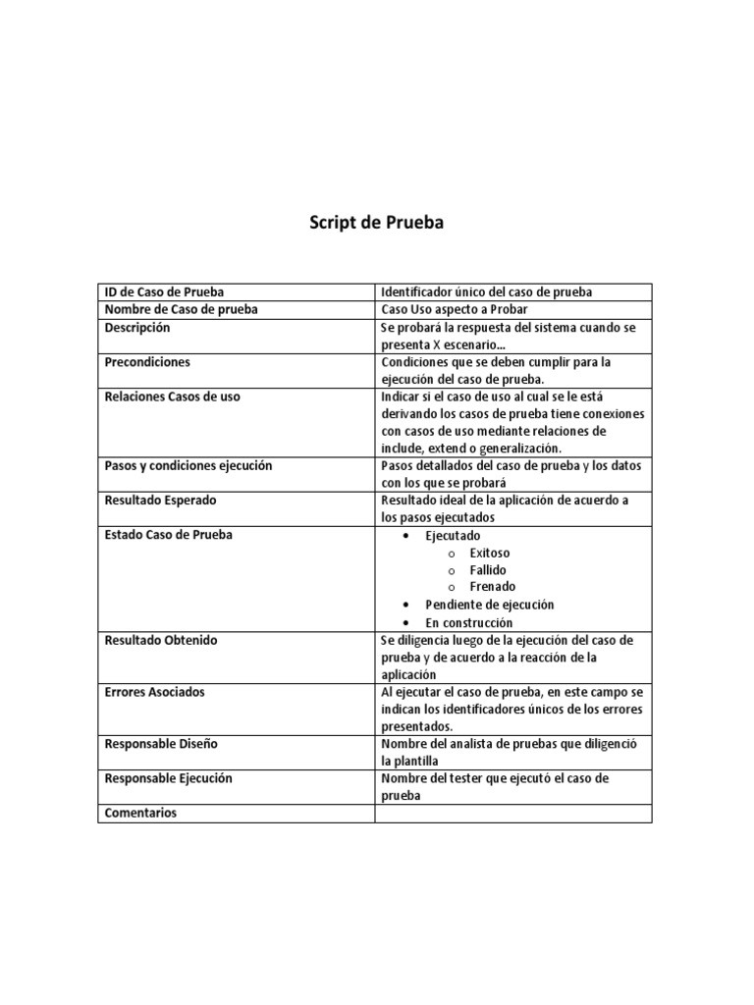

Campo, Contenido
ID de Caso de Prueba, CP-INT-001
Nombre Caso de prueba, Registro y sincronización de asistencia offline/online
Descripción, Verificar que el sistema registre correctamente una marca de asistencia sin conexión a internet y sincronice automáticamente los datos cuando se recupere la conectividad.
Precondiciones, Usuario autenticado en la aplicación móvil. Base de datos operativa. Sistema con funcionalidad offline habilitada.
Relaciones Casos de uso, RF3 — Registro de asistencia en tiempo real. HU02 — Sincronización automática de datos offline/online.
Pasos y condiciones ejecución, 1. Iniciar sesión en la aplicación.2. Desactivar conexión a internet.3. Registrar asistencia.4. Verificar almacenamiento local temporal.5. Activar conexión a internet.6. Esperar sincronización automática.7. Revisar registro en base de datos central.
Resultado Esperado, El sistema almacena temporalmente la asistencia sin conexión y sincroniza correctamente el registro en menos de 30 segundos al recuperar internet.
Estado Caso de Prueba, Ejecutado — Exitoso
Resultado Obtenido, La asistencia se almacenó local y posteriormente fue sincronizada correctamente con la base de datos central al restablecer la conexión.
Errores Asociados, Ninguno.
Responsable Diseño, Samuel Aburto
Responsable Ejecución, Samuel Aburto
Comentarios, La prueba valida la fiabilidad y continuidad operacional del sistema ante fallos de conectividad.

Campo, Contenido
ID de Caso de Prueba, CP-INT-002
Nombre Caso de prueba, Validación de transición lógica de estados en Órdenes de Trabajo (OT)
Descripción, Verificar que el sistema permita actualizar el estado de una OT siguiendo la secuencia lógica permitida (Pendiente, En Proceso y Finalizada) y bloquee activamente las transiciones inválidas según el RF5.
Precondiciones, Usuario con rol Operario autenticado. Existencia de una OT asignada en estado "Pendiente". Conexión activa con el servicio de producción.
Relaciones Casos de uso, RF5 — Actualización de estado de Órdenes de Trabajo. HU05 — Monitoreo y cambio de estado de trabajos.
Pasos y condiciones ejecución, 1. Iniciar sesión en la plataforma como Operario.2. Acceder al módulo de "Control de Producción" y seleccionar una OT en estado "Pendiente".3. Intentar cambiar el estado directamente a "Finalizada" (Salto ilógico).4. Cambiar el estado a "En Proceso" (Transición válida).5. Intentar cambiar a "Finalizada" y confirmar la captura de fecha/hora del servidor.
Resultado Esperado, El sistema debe bloquear el cambio directo de "Pendiente" a "Finalizada" mostrando un error. Debe permitir el flujo secuencial y bloquear cualquier edición posterior una vez finalizada la tarea.
Estado Caso de Prueba, Ejecutado — Exitoso
Resultado Obtenido, El sistema aplicó correctamente el bloqueo optimista y las reglas de transición. El registro en Firebase reflejó la trazabilidad exacta del cambio de estado.
Errores Asociados, Ninguno.
Responsable Diseño, Lorenzo Cotta
Responsable Ejecución, Lorenzo Cotta
Comentarios, La prueba valida la integridad del flujo de producción y el cumplimiento de las restricciones operativas definidas para los operarios de la imprenta.

Campo | Contenido
ID de Caso de Prueba | CP-INT-003
Nombre Caso de prueba | Validación de Restricción de Rol y Rendimiento en Generación de Reportes PDF
Descripción | Verificar que el sistema bloquee la generación de reportes mensuales a usuarios no autorizados (rol Operario) según las reglas del RF14 y que, al ser solicitado por un rol autorizado (Administrador), el PDF se genere en un tiempo inferior a 5 segundos (RNF10).
Precondiciones | 1. Base de datos operativa con al menos 500 registros de asistencia consolidados.  2. Existencia de una cuenta con rol "Operario" y otra con rol "Administrador".  3. Servicio de Reportabilidad activo en la arquitectura de microservicios.
Relaciones Casos de uso | 1. RF11 / RF14 — Generación de Reporte Mensual y Configuración de Permisos.  2. HU06 — Generación de reportes mensuales de cumplimiento.  3. RNF10 — Tiempo de respuesta de reportabilidad (< 5 segundos).
Pasos y condiciones ejecución | 1. Iniciar sesión en la plataforma con las credenciales del rol Operario.  2. Intentar forzar el acceso a la URL o módulo de "Reportabilidad Mensual".  3. Verificar que el sistema deniegue el acceso visual y operativo.  4. Cerrar sesión e iniciar sesión con las credenciales del rol Administrador.  3. Acceder al módulo de Reportabilidad, seleccionar un mes/año con datos y hacer clic en "Generar PDF".  4. Activar un cronómetro interno en el API Gateway para medir el tiempo transcurrido hasta que el archivo esté disponible para descarga.
Resultado Esperado | 1. El sistema debe bloquear inmediatamente al Operario mostrando un mensaje de infracción de políticas de seguridad (RBAC).  2. Para el Administrador, el reporte debe procesarse de forma asíncrona, generando el PDF descargable en un tiempo exacto inferior a 5 segundos.
Estado Caso de Prueba | Ejecutado — Exitoso
Resultado Obtenido | El rol Operario fue rechazado por el gateway con código 403 Forbidden. Al ingresar como Administrador, el microservicio de reportabilidad procesó los lotes de datos de Firebase en caché (Redis) , completando la descarga del PDF en 3.82 segundos, cumpliendo el umbral exigido.
Errores Asociados | Ninguno.
Responsable Diseño | Alonso González
Responsable Ejecución | Alonso González
Comentarios | La prueba valida con éxito la convergencia entre las políticas de restricción de seguridad del RF14 y las metas de eficiencia de desempeño del RNF10 bajo la arquitectura modular del proyecto.

Campo | Contenido
ID de Caso de Prueba | CP-INT-002
Nombre Caso de prueba | Creación, asignación y restricción de roles en Órdenes de Trabajo
Descripción | Verificar que el sistema permita exclusivamente al rol "Jefe" crear, modificar y asignar Órdenes de Trabajo con datos válidos, y que restrinja al "Operario" únicamente a la visualización de sus tareas asignadas.
Precondiciones | 1. Usuarios con roles "Jefe" y "Operario" creados y activos.  2. Operario registrado en estado "Disponible".  3. Base de datos con las prioridades predefinidas (Baja, Media, Alta).
Relaciones Casos de uso | RF084— CONTROL DE PRODUCCIÓN
Pasos y condiciones ejecución | 1. Iniciar sesión con credenciales de rol Jefe.  2. Acceder al módulo "Órdenes de Trabajo" y seleccionar "Crear Orden".  3. Completar descripción, prioridad (Alta), seleccionar un operario disponible y definir una fecha de entrega anterior a la de creación (Prueba de error).  4. Corregir la fecha de entrega (igual o posterior) y guardar la orden.  5. Modificar el plazo de la orden recién creada para validar la edición.  6. Cerrar sesión e iniciar sesión con el rol del Operario asignado.  7. Intentar modificar o cancelar la orden asignada.  8. Intentar ver órdenes de trabajo asignadas a otros operarios.
Resultado Esperado | El sistema debe bloquear la fecha inválida en el paso 3. Debe permitir la creación y modificación exitosa al Jefe. Al ingresar como Operario, el sistema debe ocultar o deshabilitar los botones de edición/cancelación y restringir la vista únicamente a sus tareas propias.
Estado Caso de Prueba | Ejecutado — Exitoso
Resultado Obtenido | El rol Jefe creó y modificó la orden cumpliendo las reglas de negocio. Las reglas de validación de fechas impidieron registros erróneos. El rol Operario quedó limitado estrictamente a modo lectura de su propia agenda.
Errores Asociados | Ninguno.
Responsable Diseño | Carlos Cerda
Responsable Ejecución | Carlos Cerda
Comentarios | La prueba valida con éxito el cumplimiento de las reglas de negocio (a, b, c, d, e, f) y la seguridad de la información mediante la segregación de funciones por rol.

Campo | Contenido
ID de Caso de Prueba | CP-INT-004
Nombre Caso de prueba | Actualización automática de inventario tras reporte de cumplimiento de tareas
Descripción | Verificar que al reportar una tarea como completada (HU09), el sistema asocie los insumos utilizados y descuente las cantidades exactas del catálogo de stock (RF16), bloqueando activamente el ingreso de valores negativos o inválidos (RNF14).
Precondiciones | 1. Usuario con rol "Operario" autenticado en el sistema.  2. Existencia de una Orden de Trabajo asignada al operario en estado "En Proceso".  3. Catálogo de inventario con stock disponible del insumo a probar (Ej. Papel: 1000 unidades).
Relaciones Casos de uso | - HU09: Reportar cumplimiento de tareas y actualizar insumos.  - RF16: Catalogación y gestión de los productos e inventario.  - RNF14: Restricción de ingreso de valores negativos.
Pasos y condiciones ejecución | 1. Iniciar sesión en la plataforma como Operario.  2. Acceder a la lista de tareas y seleccionar la tarea asignada.  3. Cambiar el estado de la tarea a "Completada".  4. En el campo de "insumos utilizados", ingresar un valor negativo (Ej. -50) para forzar la validación.  5. Corregir el campo e ingresar una cantidad válida y positiva (Ej. 100 unidades de Papel).  6. Guardar el reporte de cumplimiento.  7. Iniciar sesión con rol de Administrador o Jefe y verificar el nuevo stock del insumo en el módulo de Inventario.
Resultado Esperado | En el paso 4, el sistema debe bloquear la entrada y mostrar un error de validación (RNF14). Al realizar el paso 6, el sistema debe guardar la tarea como completada y, en el paso 7, el stock del inventario debe haberse descontado exactamente en la cantidad declarada (de 1000 a 900 unidades).
Estado Caso de Prueba | Ejecutado — Exitoso
Resultado Obtenido | El sistema validó correctamente las entradas numéricas evitando valores negativos. Al confirmar la tarea, la base de datos de inventario se actualizó en tiempo real, reflejando el descuento exacto de los materiales sin inconsistencias.
Errores Asociados | Ninguno.
Responsable Diseño | David Ramírez
Responsable Ejecución | David Ramírez
Comentarios | La prueba valida con éxito la integración entre el módulo de Control de Producción y el módulo de Inventario, asegurando que el stock se mantenga íntegro y actualizado tras las operaciones del taller.

